计算机控制系统中采样周期的确定

典型的计算机控制系统的结构如图2-2-1所示，计算机只能接受、处理数字信号，其输出也是数字量。因此，一方面从现场检测的连续信号必须经过采样、A/D转换等量化处理变换为数字信号，才能由计算机进行控制运算或其他处理；另一方面，计算机输出的离散数字量也必须经过D/A转换器和保持器形成连续信号，才能控制需要连续输入的被控对象。

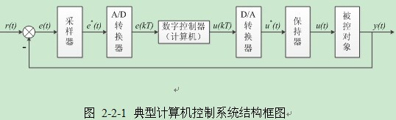

其中，r(t)为输入信号；e(t)为误差信号；u(t)为控制信号；y(t)为输出状态信号； e*(t)为采样后误差模拟信号（离散）；e(kT)为采样后误差数字信号；u*(t)为离散的控制模拟信号；u(kT)为控制数字信号。

采样器、保持器和数字控制器的结构形式和控制规律决定系统动态特性，是研究的主要对象。控制系统的稳态控制精度由A/D、D/A转换器的分辨率决定。这说明A/D和D/A转换器只影响系统的稳态控制精度，而不影响动态指标。为了突出重点，这里只讨论影响系统动态特性的基本问题。为了便于数学上的分析和综合，在分析和设计计算机控制系统时，常常假定A/D、D/A转换器的精度足够高，使量化误差可以忽略，于是A/D、D/A只存在于物理上的意义而无数学上的意义，即数字信号与采样信号e(kT)与 e*tu(kT)与 u*(t)是等价的。图1.10可进一步简化为如图2-2-2所示。

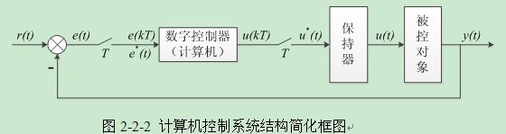

2.2.1.1 信号的采样过程

在计算机控制系统中，信号是以脉冲序列或数字序列的方式传递的，把连续信号变成数字序列的过程叫做采样过程，实现采样的装置叫做采样开关。

计算机对某个随时间变化的模拟量进行采样，是利用定时器控制的开关，每隔一定时间使开关闭合而完成一次采样。开关重复闭合的时间间隔T为采样周期。所谓采样过程是指：将一个连续的输入信号，经开关采样后，转变为发生在采样开关闭合瞬时刻0，T，2T,...,nT的一连串脉冲输出信号。采样过程的原理如图2-2-3所示。

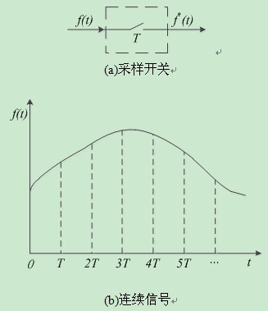  
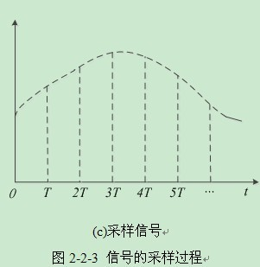

其中采样开关为理想的采样开关，它从闭合到断开以及从断开到闭合的时间均为零。采样开关平时处于断开状态，其输入为连续信号f（t），在采样开关的输出端得到采样信号 f*（t）。

理想的采样开关虽然并不存在，但是实际应用中的采样开关均为电子开关，其动作时间极短，远小于两次采样之间的时间间隔，也远小于被控对象的时间常数，因此可以将实际采样开关简化为理想采样开关，这样做有助于简化系统的描述与分析工作。

f（t）为被采样的连续信号， f*（t）是经采样后的脉冲序列，采样开关的采样周期为T。若采样开关的接通时间为无限小，则采样信号 f*（t）就是 f（t）在开关合上瞬时的值，即脉冲序列f（0），f（T），f（2T），…,f（kT），…。

可用理想的脉冲δ 函数将采样后的脉冲序列 f*（t）表示：

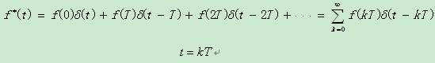  
对于实际系统，当t<0时，f（t）=0，故有

模拟量输入通道之模拟信号的采样与恢复

根据δ 函数的性质

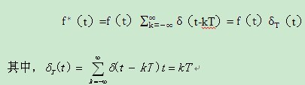

由此可见，采样信号 f*（t）是由理想脉冲序列所组成，幅值由f（t）在t=kT时刻的值确定。

2.2.1.2采样定理

计算机控制系统是利用离散的信号进行控制运算，这就带来一个问题：采用离散信号能否实施有效的控制，或者连续信号所包含的信息能否由离散信号表示，或者离散信号能否一定代表原来的连续信号。例如，有两个不同的连续信号f1（t）和 f2（t），假定选择采样周期都为T，如图2-2-4所示，从图中可以看出， f1（t）和 f2（t）具有相同的采样信号 f*（t），这说明 f*（t）未必能完全反映或近似反映连续信号。  
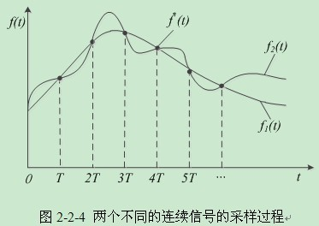

那么 f*（t）如何能完全反映或近似反映连续信号呢？上述问题是和采样周期密切相关的，香农（Shannon）采样定理定量地描述了在什么条件下，一个连续时间信号可由它的采样信号唯一确定。

香农采样定理

一个连续时间信号f（t），设其频带宽度是有限的，其最高频率为 wmax（或 fmax），如果在等间隔点上对该信号f（t）进行连续采样，为了使采样后的离散信号 f*'> （t）能包含原信号f（t）的全部信息量，则采样角频率只有满足下面的关系

模拟量输入通道之模拟信号的采样与恢复  
    采样后的离散信号 f*（t）才能够无失真地复现f（t）；否则不能从 f*（t）中恢复f（t）。其中， wmax是最高角频率， ws是采样角频率。它与采样频率 fs采样周期T的关系为模拟量输入通道之模拟信号的采样与恢复  
  
证明：设连续时间信号f（t）的傅里叶变换为F（j ），F（j ）的上限频率为 ，采样周期为T,由于f*（t）= f（t）δT（t）,将δT（t）展开为傅里叶级数为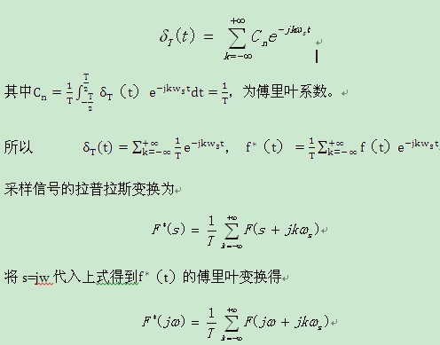  
  
其中，F（jw）为f（t）的频谱，它是连续的频谱，而F*（jw）为F*（t）的频谱，它是离散的频谱。连续信号f（t）及频谱如图2-2-5所示。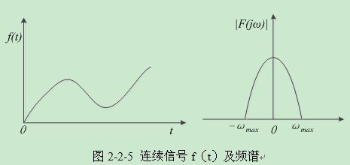

那么，对于采样信号 f*（t），当k=0时， F*（jw）主频谱分量为

模拟量输入通道之模拟信号的采样与恢复  
  
    由此可见，主频谱分量除了幅值相差一个常数之外，与时间连续信号f（t）的傅里叶变换相同，因此其频谱形状相同，上限频率也是 wmax。当k≠0时，各周期项为主频谱的镜像频谱，其频谱形状与主频谱的形状相同，但是作为w的周期函数，从主频谱分量的中心频率w=0出发，以 ws的整数倍向频率轴两端作频移。

如果模拟量输入通道之模拟信号的采样与恢复 ，镜像频谱与主频谱相互分离，如图2-2-6所示。此时可以采用一个低通滤波器，将采样信号频谱中的镜像频谱滤除，来恢复原连续时间信号。  
[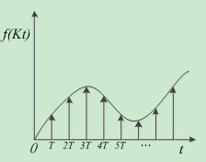](http://photo.blog.sina.com.cn/showpic.html#blogid=74a91e8f0100qf1v&url=http://s12.sinaimg.cn/orignal/74a91e8f4a158f4c5825b)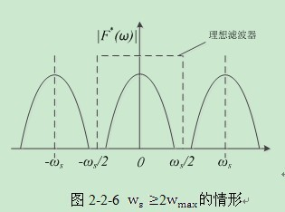

如果[模拟量输入通道之模拟信号的采样与恢复](http://photo.blog.sina.com.cn/showpic.html#blogid=74a91e8f0100qf1v&url=http://s13.sinaimg.cn/orignal/74a91e8f07688e62911fc)，采样信号频谱中的镜像频谱就会与主频谱混叠，如图2-2-7所示。采用低通道滤波器的方法恢复的信号中仍混有镜像频谱成分，不能恢复成为原连续信号。  
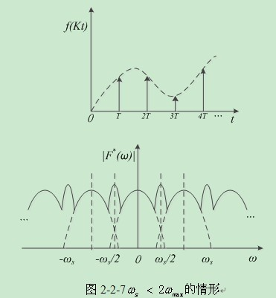

采样周期T的选择方法

采样定理只是作为控制系统确定采样周期的理论指导原则，若将采样定理直接用于计算机控制系统中还存在一些问题。主要因为模拟系统f（t）的最高角频率不好确定，所以采样定理在计算机控制系统中的应用还不能从理论上得出确定各种类型系统采样周期的统一公式。目前应用都是根据设计者的实践与经验公式，由系统实际运行实验最后确定。

显然，采样周期取最小值，复现精度就越高，也就是说“越真”。当T 0时，则计算机控制系统就变成连续控制系统了。若采样周期太长。计算机控制系统受到的干扰就得不到及时克服而带来很大误差，使系统动态品质恶化，甚至导致计算机控制系统的不稳定。

在工程应用的实践中，一般根据系统被控制对象的惯性大小和加在该对象上的预期干扰程度和性质来选择采样周期。例如，温度控制系统的热惯性大，反应慢，调节不宜过于频繁，采样周期选得要长一些。对于一些快速系统，如交、直流可逆调速系统、随动系统，要求动态响应速度快，抗干扰能力强，采样周期要短些。总之，根据理论指导原则，结合实际被控对象性质或参数，可以得出采样周期T选择的实用公式。表2-2-1列出了不同被控参数物理量的采样周期T选择的参考数值。  
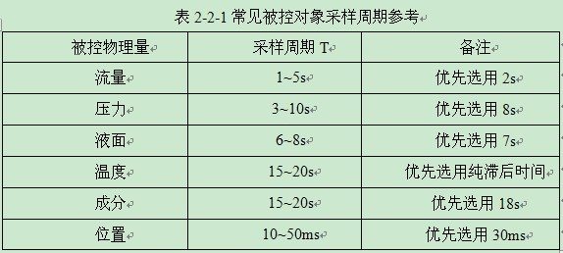

2.2.1.3信息的恢复过程和零阶保持器

在计算机控制系统中的执行机构和控制对象的输入信号一般为连续信号，这就必须将计算机输出和数字信号序列还原成连续信号，这就是信号的恢复过程。

由于采样信号在两个采样点时刻才有值，而在两个采样点之间无值，为了使得两个采样点之间为连续信号过渡，以前一时刻的采样值为参考基值作外推，使得两个采样点之间的值不为零，这样来近似连续信号。将数字信号序列恢复成连续信号的装置叫采样保持器。

已知某一采样点的采样值为f（Kt），将其连续信号f（t）在该点邻域展开成泰勒级数为

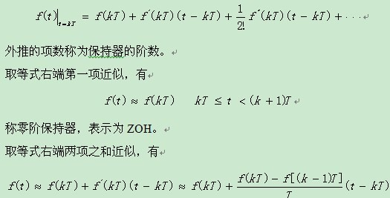

称一阶保持器。

同样，可以取等式前n+1项之和近似，就构成了n阶保持器。

在计算机控制系统中，最广泛采用的一类保持器是零阶保持器。零阶保持器将前一个采样时刻的采样值f（kT）恒定地保持到下一个采样时刻（k+1）T。也就是说，在区间[kT，（k+1）T]内零阶保持器的输出为常数，如图2-2-8所示。  
  
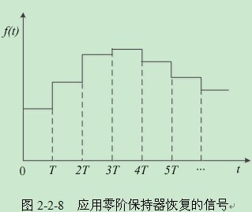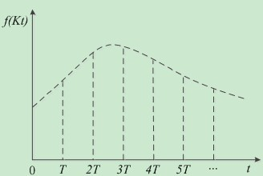

由此可知，零阶保持器所得到的信号是阶梯形信号，它只能近似地恢复连续信号。在分析和综合计算机控制系统时，要用到零阶保持器的传递函数。

可以认为零阶保持器在δ（t）作用下的脉冲响应h（t），如图2-2-9所示。而h（t）又可以看成单位阶跃函数1（t）与1（t-T）的叠加

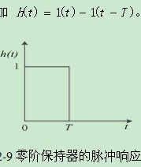  
取拉普拉斯变换，得零阶保持器的传递函数为

